测试脚本运行配置说明
班级：软硕2502班
产品主题：校园鲜达（Campus Fresh）生鲜商城
小组长：胡喆
文档类型：GUI 测试脚本运行配置说明

1 测试工具概述
GUI 测试脚本使用 Playwright（Python 版）驱动本机 Microsoft Edge 浏览器，以无头（headless）方式自动完成页面操作并逐步截图，用于替代重复的人工点击，同时保证证据可留存、可复现。工具清单如下：
工具名称 | 版本 | 下载地址
Playwright（Python 版） | 1.62.0 | https://playwright.dev/python/
浏览器内核 | Microsoft Edge（Chromium，随系统安装） | https://www.microsoft.com/edge
Python（脚本运行环境） | 3.13（本组使用的虚拟环境） | https://www.python.org/downloads/
Python（被测系统运行环境） | 3.10.10 | https://www.python.org/downloads/

2 测试脚本说明

2.1 运行条件与配置
运行条件：Windows 11（64 位）+ 已安装的 Microsoft Edge。被测系统运行在 Python 3.10.10 + Django 3.2.25 上；GUI 脚本本身运行在 Python 3.13 的虚拟环境中（playwright 1.62.0），两者互不影响，脚本通过网络访问 127.0.0.1:8000 操作页面。Playwright 以通道方式复用系统 Edge，无需下载额外浏览器内核。
安装与运行步骤：
1）安装依赖：pip install playwright（国内可加 -i https://pypi.tuna.tsinghua.edu.cn/simple）；
2）确认系统已安装 Microsoft Edge；
3）先启动被测服务：python manage.py runserver 127.0.0.1:8000（脚本通过 http://127.0.0.1:8000 访问）；
4）（可选）装载演示数据：python manage.py load_demo_data；
5）运行脚本：python scripts/run_manual_cases_playwright.py；
6）查看产物：截图输出到 docs/testing/evidence/，执行记录输出到 docs/testing/manual_case_run_log.json。

2.2 测试脚本功能
脚本 scripts/run_manual_cases_playwright.py 覆盖成员 C 的 11 条人工用例（C-CART-002 至 C-ORD-006），自动完成登录、商品详情加购、改数量、删除条目、越权访问、提交订单、库存不足回滚、连续下单、无效参数提交等操作，每个步骤截图并按「用例编号-简述.png」命名，同时把页面上的关键数值（库存、数量、金额、订单号）记录到 JSON，供回填《附录3：测试用例清单》的「实际结果」列。脚本会自动接受页面弹出的确认框，避免人工干预。

2.3 账号说明
脚本使用两个演示账号：test01 与 test02，密码均为 123456。其中「越权访问」类用例需要两个账号同时登录，脚本为此创建了两个独立浏览器上下文，互不共享会话。演示账号由 python manage.py load_demo_data 生成，仅含脱敏数据，不含真实手机号、地址或密码。

3 测试脚本运行效果
脚本执行后共输出 76 张截图，成员 C 的 12 条用例（含组长示例用例 C-CART-001）在《附录3：测试用例清单》中引用了 73 张，另 3 张为早期执行留存。各用例的截图数量如下：
用例编号 | 截图数 | 说明
C-CART-001 | 1 | 登录并加购后查看购物车
C-CART-002 | 6 | 数量为零与负数的边界处理
C-CART-003 | 8 | 加入数量超过库存的拒绝与夹取
C-CART-004 | 6 | 修改数量后小计与合计重算
C-CART-005 | 5 | 删除条目后行数与金额变化
C-CART-006 | 6 | 跨账号越权访问被拒绝
C-ORD-001 | 8 | 从购物车正常提交订单
C-ORD-002 | 7 | 无收货地址时提交被拦截
C-ORD-003 | 7 | 篡改前端总额后服务器重算
C-ORD-004 | 8 | 库存不足时下单回滚
C-ORD-005 | 6 | 连续创建两笔订单编号唯一
C-ORD-006 | 5 | 无效购物车编号的错误提示
合计 | 73 | 另有 3 张为早期执行留存，共 76 张
运行效果截图示例（真实执行产物，存放于 docs/testing/evidence/）：
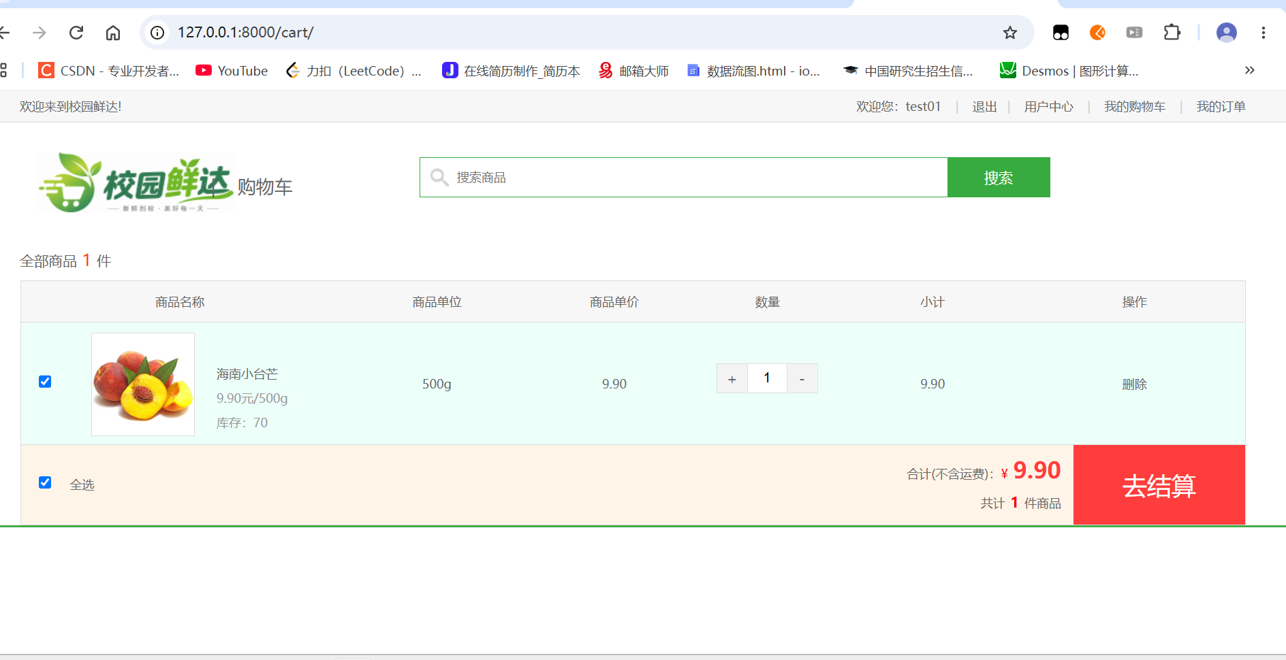
图 C-CART-001-加购后购物车.png
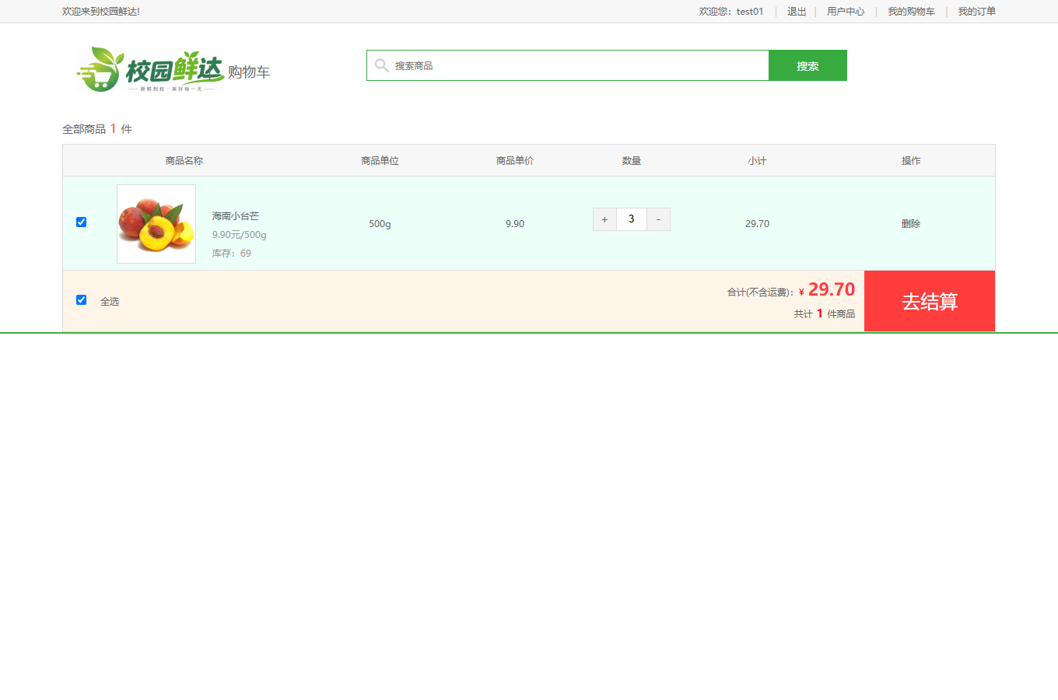
图 C-CART-004-合计与件数.png
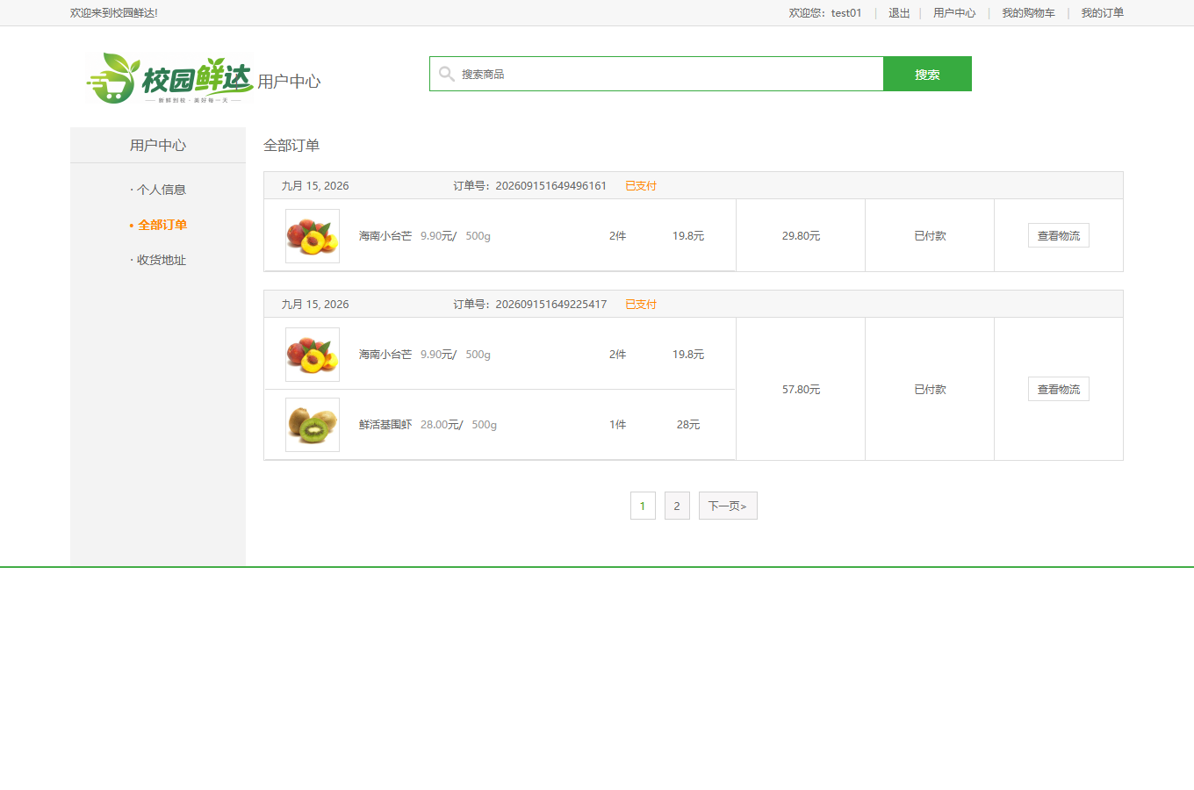
图 C-ORD-003-订单金额仍为29.80.png
统计结论：11 条用例全部由脚本自动执行完毕，步骤级截图与页面关键数值一一对应，人工复核时可直接对照《附录3》中的「预期结果」与「实际结果」。脚本可在数分钟内重跑一遍全部用例，便于缺陷修复后快速回归。

